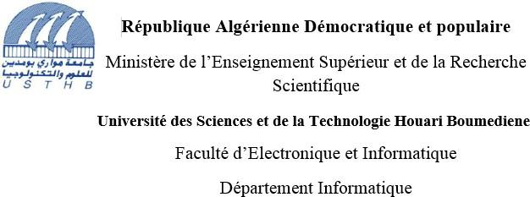

Rapport Partie 1

Projet Data Mining

|  |
| --- |
| **Techniques de Datamining** |

**Réaliser par :**

* ADMANE Hocine 171731054926
* HABCHI Lydia 161731064864
* DJAOUADI Yamina 161631080116
* TEBBANIMOHAMED WALID171731088266
* SEDKAOUIAMINE161731026140

Master spécialité : SII

Année universitaire : 2021/2022

**Table des matières**

**1. Introduction.**

**2. Objectif du projet (partie 1).**

**3. Résumé sur la phase d’exploration des données.**

**4. Analyse des données :**

4.1. Description du Dataset.

4.2 Description des attributs.

**5. Présentation de L’interface de l’application.**

**6. Test de l’application sur Dataset :**

6.1 Lecture est affichage de dataset.

6.2 Phase de prétraitement

6. 3 Calculer les paramètres de tendance centrale :

a. Maximum (Max).

b. Minimum (Min).

c. Moyenne (Mean)

d. Médiane (Median/ Q2).

e. Quartiles (Q1 et Q3).

f. Mode (Mode).

**7. Les calculs pour ce Data Set donneront :**

a. Symétrie.

b. Boite à moustache.

c. Histogrammes.

d. Diagramme de dispersion :

d.1 Scatter plot.

d.2 QQ-Plot.

e. Analyse de corrélations.

**8. Conclusion.**

**1.** **Introduction :**

Le data mining désigne le processus d’analyse de volumes massifs de données et du Big Data sous différents angles afin d’identifier des relations entre les data et de les transformer en informations exploitables.

En français, ce processus porte différents noms :

· Exploitation de données.

· Fouille de données.

· Forage de données.

· Ou encore extraction de connaissances à partir de données.

Avant d’arriver à l’application des tâches du Data Mining on doit passer par une étape primordiale, qu’est le prétraitement des données.

Le prétraitement des données consiste à nettoyer, intégrer, appliquer multiples transformations et réduire les données collectées de différentes sources. Avant d’entamer ces opérations, il est impérieux de bien étudier l’ensembles des données afin de les connaître et les comprendre grâce à la phase exploratoire des données qui permet d’obtenir une vision globale et précise de l’ensemble de données.de plus elle facilite la détection des régularités telles que les corrélations et les dépendances entre les attributs, mais aussi les irrégularités telles que des données aberrantes ou du bruit.

Durant cette première partie du projet nous nous intéressons à l’étude exploratoire des données et à l’implémentation d’un système qui permet de faire le prétraitement d’un Dataset.

**2.** **Objectif du projet (partie 1) :**

Ø Etudier le dataset seeds.txt, ainsi que rédiger une description globale du dataset et des attributs.

Ø Développer une application en java qui permet de réaliser les fonctionnalités suivantes :

· Lecture du benchmark, manipulation de son contenu, extraire les attributs, afficher la description et les valeurs.

· Affichage du dataset.

· Ajout, Modification et suppression d’une instance.

· Calculer les mesures de tendance centrale et en déduire les symétries.

· Calculer les mesures de dispersion.

· Construire une boîte à moustache pour chaque attribut et afficher les données aberrantes.

· Construire un histogramme et visualiser la distribution des données.

· Construire et afficher les diagrammes de dispersions et en déduire les corrélations entre les attributs.

**3. Résumé sur la phase d’exploration des données :**

La première manière consiste à définir ce que les variables représentent, identifier leurs types et la nature de leurs valeurs, la deuxième, c’est d’utiliser des méthodes statistiques qui aboutissent par la génération de graphes afin de clarifier les observations des différentes dimensions, techniquement parlant, il s’agit de calculer les paramètres de tendance centrale, qui sont la moyenne, la médiane et le mode qui donnent l’ordre de grandeur de l’ensemble des mesures, ainsi que les paramètres de dispersion, qui comportent le max, le min, la variance, les quartiles et d’autres. A la fin on cherche si elle existe une corrélation entre les attributs, et cela grâce aux diagrammes de dispersions et le coefficient de corrélation.

**4. Analyse des données :**

**4.1 Description du Dataset « seeds »**

Cette base de données représente différentes mesures des propriétés géométriques des grains appartenant à trois variétés différentes de blé.

Une visualisation de haute qualité de la structure interne du noyau a été détectée à l’aide d’une technique de rayons X doux.

Chaque instance est classée dans l’une des trois ‘3’ classes suivantes :

| **classe** | **Nombre d’instances** |
| --- | --- |
| Rosa | 69 |
| Kama | 65 |
| Variétés canadiennes | 76 |

· **Caractéristiques de l’ensemble de données :** Multivarité.

· **Nombre d'instances :** 210.

· **Nombre d’attribut :** 7.

· **Valeurs manquantes :** pas de valeurs manquantes.

**4.2 Description des attributs :**

| **N°** | **Nom** | **Description** | **Type** | **Valeurs possibles** |
| --- | --- | --- | --- | --- |
| **1** | A | la surface du grain | Numérique | [10.59 -21.18] |
| **2** | P | Le périmètre du grain ‘’ | Numérique | [12.41-17.25] |
| **3** | C | Compacité du grain ‘C’est calculer à partir des attributs ‘A’et ‘P’avec la formule :C=4*pi*A/P^2. | Numérique | [0.808-0.9183] |
| **4** | LOK | La longueur du grain ‘’ | Numérique | [4.899-6.675] |
| **5** | WOK | La largeur du grain ‘’ | Numérique | [2.63-4.033] |
| **6** | AC | Coefficient d’asymétrie ‘’ | Numérique | [0.7651-8.456] |
| **7** | LOKG | Longueur du sillon du noyau ‘’ | Numérique | [4.519-6.55] |

**5. Présentation de L’interface de l’application**

**Zone 1 :** Affichage du DataSet.

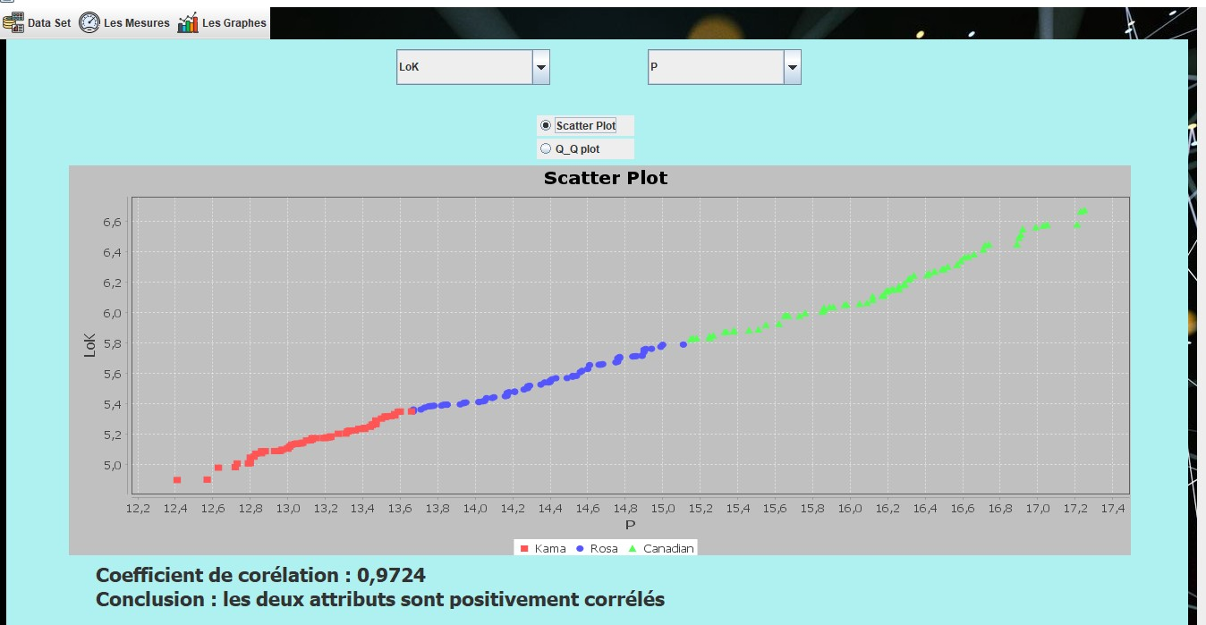

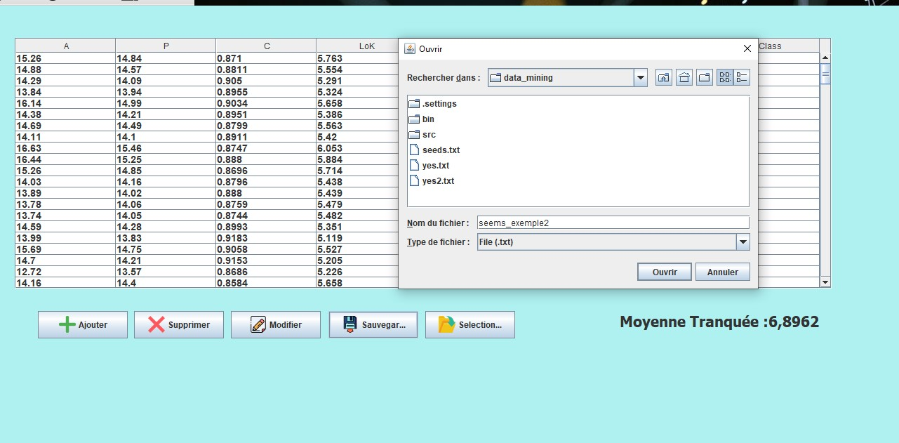

**Zone 2 :** Description du DataSet.

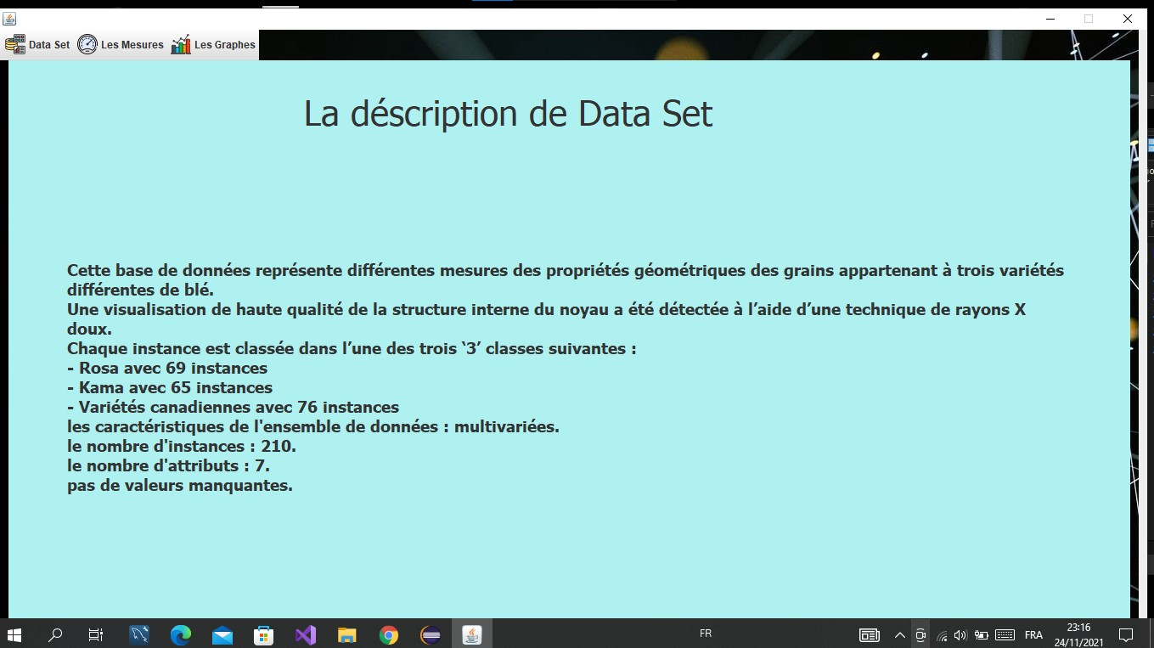

**Zone 3 :** Affichage des résultats de calculs des mesures de tendance centrale.

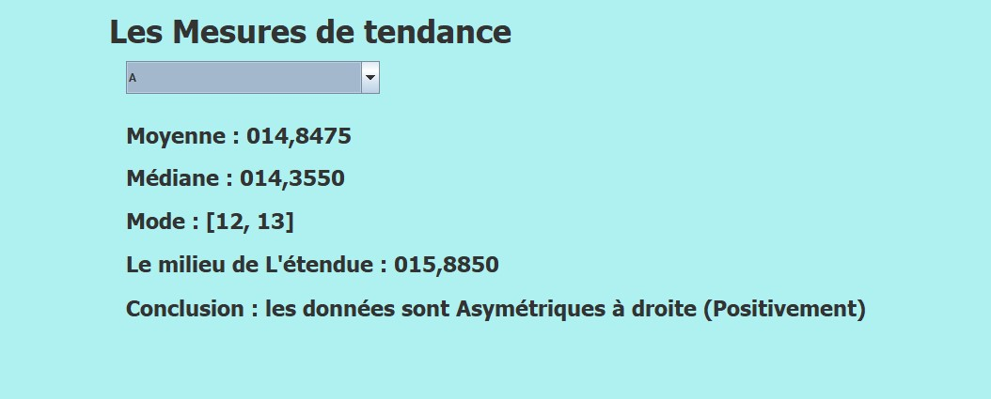

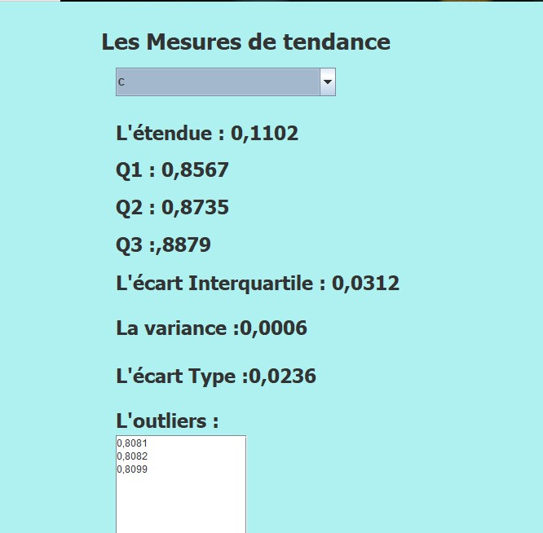

**Zone 4 :** Affichage des informations sur les varriables

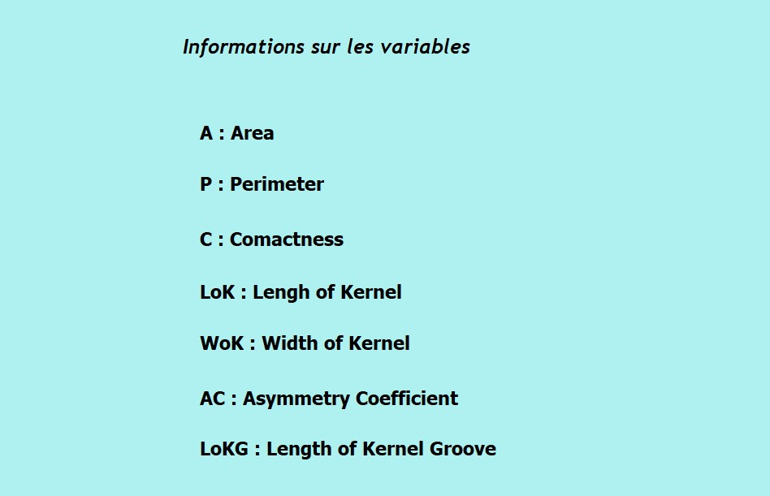

**6. Test de l’application sur Dataset :**

**6.1 Lecture est affichage de dataset :**

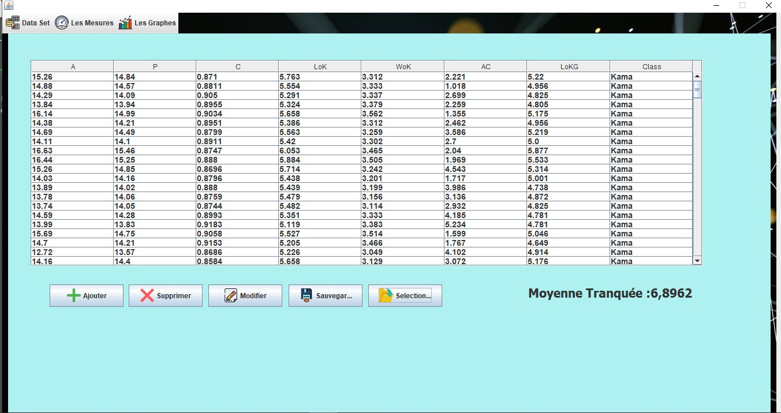

**6.2 Phase de prétraitement :**

On a pas appliqué la normalisation sur nos données ni le traitement des valeurs manquantes car les valeurs de notre Dateset sont dans le même intervalle et ne contient pas de valeurs manquantes.

**6. 3 Calcul des paramètres de tendance centrale :**

**a.** **Moyenne (Mean) :**

La moyenne est obtenue en sommant l’ensemble des observations N d’un attribut X. Cette somme sera divisée par le nombre total des observations.

**b.** **Mode (Mode) :**

Le mode représente la valeur la plus fréquente dans l’ensemble des observations. La série peut avoir un seul mode, appelée série unimodale, ou plusieurs, bimodale, trimodale ou multimodale.

**c.** **Midrange :**

c’est la moyenne entre le max et le min de la source de données

Max – min /2

**d.** **Moyenne tronquée :**

La somme des moyennes de tous les attributs / le nombre de ces attributs

**6.4 Calcul des mesures de dispersion**

**a.** **Maximum (Max) :**

C’est La plus grande valeur que peut prendre un attribut.

**b.** **Minimum(Min) :**

C’est La plus petite valeur que peut prendre un attribut**.**

**c.** **L’Etendue :**

Il représente la différence entre la valeur maximale et la valeur minimale de la source de données.

Max - min

**d.** **Médiane (Median/Q2):**

La médiane est la valeur du milieu dans la liste des observations ordonnées.

**Si** le nombre d’observations N est pair : N= 2p.

**alors** on fait la moyenne entre la p ème et la (p+1) ème valeur.

**Sinon** Si le nombre d'observations N est impair : N=2p+1.

**alors** Q2= (p+1) ème valeur.

**e.** **Quartiles (Q1 et Q3) :**

Les quartiles sont les valeurs qui divisent un ensemble de valeurs en 4 sous-ensembles de même taille.

Avant de calculer les quartiles, il faut d’abord ranger les valeurs par ordre croissant.

Q1= la (N/4) ème valeur de la liste.

Q3=la (3N/4) ème valeur de la série.

**f.** **Ecart interquartile :**

IQR = Q3 – Q1.

**g. Ecart-type : c’est la racine carrée de la variance**

**- L’Etendue : il représente la différence entre la valeur maximale et la valeur minimale de la source de données.**

**Max - min**

**- Ecart interquartile : IQR = Q3 – Q1**

|  | **A** | **P** | **C** | **LOK** | **WOK** | **AC** | **LOKG** |
| --- | --- | --- | --- | --- | --- | --- | --- |
| **Maximum** | 21.18 | 17.25 | 0.9183 | 6.675 | 4.033 | 8.456 | 6.55 |
| **Minimum** | 10.59 | 12.41 | 0.8081 | 4.899 | 2.63 | 0.7651 | 4.519 |
| **Moyenne** | 14.8475 | 14.559 | 0.871 | 5.629 | 3.259 | 3.700 | 5.408 |
| **Q2 mediane** | 14.355 | 14.32 | 0.8735 | 5.5235 | 3.2370 | 3.599 | 5.223 |
| **Mode** | [12-13] | [13-14] | [0-1] | [5-6] | [3-4] | [4-5] | [5-6] |
| **Midrange** | 15.885 | 14.830 | 0.863 | 5.787 | 3.332 | 4.611 | 5.534 |
| **Moyenne tronquée** | 17.32 | | | | | | |

|  | **A** | **P** | **C** | **LOK** | **WOK** | **AC** | **LOKG** |
| --- | --- | --- | --- | --- | --- | --- | --- |
| **Etendue** | 10,59 | 4,84 | 0,11 | 1,77 | 1,403 | 7,69 | 2,031 |
| **Q1** | 12.26 | 13.45 | 0.8567 | 5.2620 | 2.941 | 2.553 | 5.045 |
| **Q2** | 14.355 | 14.32 | 0.8735 | 5.5235 | 3.2370 | 3.599 | 5.223 |
| **Q3** | 17.32 | 15.73 | 0.8879 | 5.98 | 3.5620 | 4.773 | 5.877 |
| **Ecart interquartile** | 5.060 | 2.280 | 0.031 | 0.718 | 0.621 | 2.220 | 0.832 |
| **Variance** | 8.4664 | **1.7055** | **0.0006** | **0.1963** | **0.1427** | **2.2607** | **0.2416** |
| **Ecart-type** | 2.9097 | **1.3060** | **0.0236** | **0.4431** | **0.3777** | **1.5036** | **0.4915** |

**7. Les calculs pour ce Data Set donneront :**

**a. Analyse et conclusion (Asymétrie):**

Une distribution est dite symétrique si la moyenne, la médiane et le mode sont presque égaux ou égaux, elle est dite asymétrique sinon.

On dit qu’une distribution est asymétrique à gauche si la médiane est plus grande que le mode, dans le cas contraire on dit qu’elle est asymétrique à droite.

𝑀𝑜𝑦𝑒𝑛𝑛𝑒 = 𝑀é𝑑𝑖𝑎𝑛𝑒 = 𝑚𝑜𝑑𝑒 =>𝑆𝑦𝑚é𝑡𝑟𝑖𝑞𝑢𝑒

𝑀𝑜𝑦𝑒𝑛𝑛𝑒<𝑀é𝑑𝑖𝑎𝑛𝑒<𝑀𝑜𝑑𝑒 =>𝐴𝑠𝑦𝑚é𝑡𝑟𝑖𝑞𝑢𝑒 à 𝑔𝑎𝑢𝑐ℎ𝑒 (Négativement)

𝑀𝑜𝑦𝑒𝑛𝑛𝑒>𝑀é𝑑𝑖𝑎𝑛𝑒>𝑀𝑜𝑑𝑒 =>𝐴𝑠𝑦𝑚𝑒𝑡𝑟𝑖𝑞𝑢𝑒 à 𝑑𝑟𝑜𝑖𝑡𝑒 (Positivement)

**Dans notre cas :**

L’attribut A est symétrique.

L’attribut P est asymétrique à droite.

L’attribut C est symétrique.

L’attribut LOK est asymétrique à droite.

L’attribut WOK est asymétrique à droite .

L’attribut AC est asymétrique à droite.

L’attribut LOKG est asymétrique à droite.

**b. Boite à moustache (box plot) :**

Graphique résumant l'information fournie par l'étendue, ainsi que par les trois quartiles et les intervalles qui les séparent.

Un box-plot est un graphique simple composé d’un rectangle duquel deux

droite.

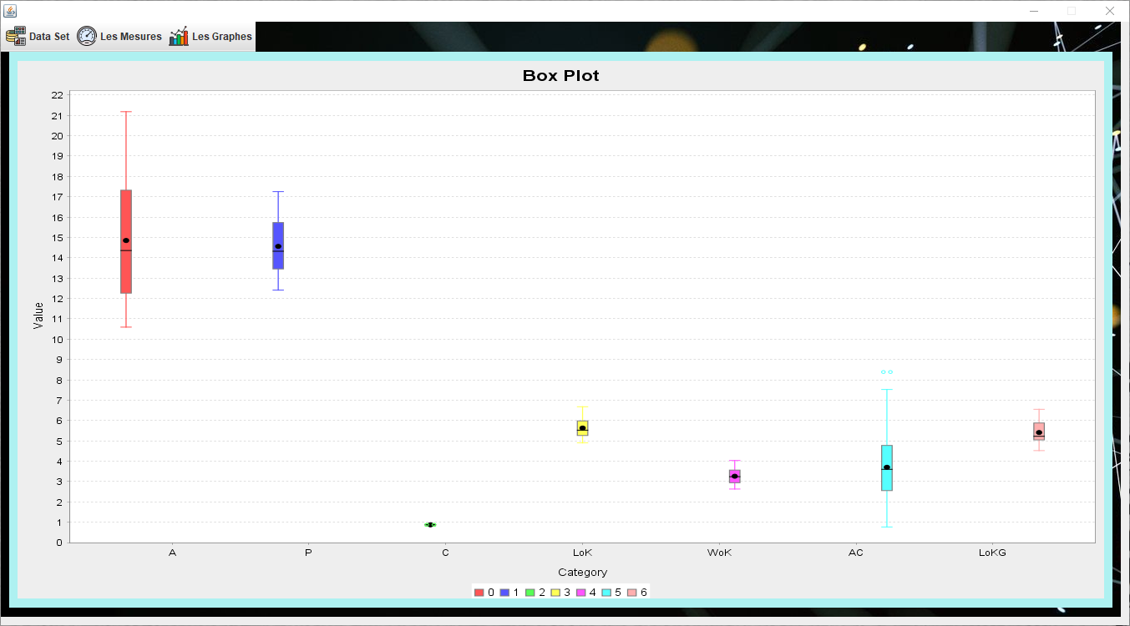

On remarque que l’attribut A a le plus grand étendu par rapport aux autres, ses données sont légèrement asymétriques et ceux des attributs WoK et AC sont symetriques, on remarque qu’on a des outliers uniquement dans les attributs C et AC. On remarque également que l’attribut C comporte la plus petite plage de données.s sortent afin de représenter certains éléments des données.

| **Attribut** | **Valeurs aberrantes** |
| --- | --- |
| A | Non constatés |
| P | Non constatés |
| C | Constatés 0,8081 0,8082 0,8099 |
| LOK | Non constatés |
| WOK | Non constatés |
| AC | Constatés 08,3150 08,4560 |
| LOKG | Non constatés |

**c. Histogrammes :**

Représentation graphique des fréquences ou effectifs relatifs à un caractère quantitatif continu à l'aide d'une série de rectangles dont la base constitue un intervalle de variation des valeurs du caractère et la surface l'effectif correspondant.

Le nombre de classes sur lesquelles doivent être réparties les valeurs a été calculé par la formule suivante :

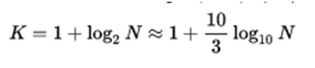

**c. 1 histogrammes et interprétations :**

**Histogramme du 1er attribut :**

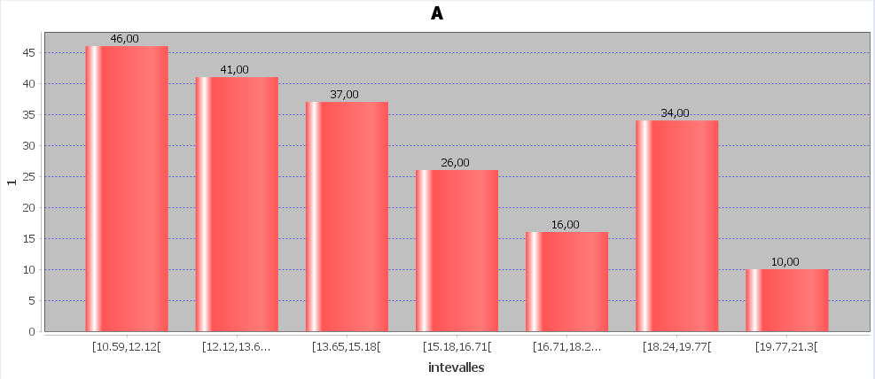

**Interprétation :**

D’après le diagramme à bâtons, la valeur [10,59-12,12[ Est la valeur la plus fréquente. (plus

de ... fois)

On remarque que la valeur est la valeur la plus fréquemment observée avec une fréquence de …. fois. C’est un diagramme à bâtons qui a été dessiné car l’attribut est discret.

On remarquera que nous avons 5 classes de valeurs pour cet attribut. Mais la majorité des valeurs se trouve dans la classe [5,30[qui a une fréquence de 26 valeurs.

**Histogramme du 2ème attribut :**

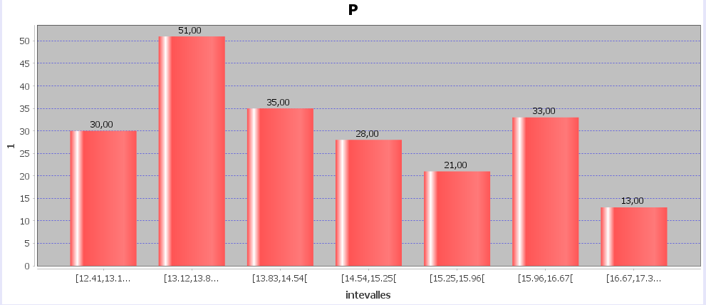

**Interprétation :**

**Histogramme du 3ème attribut :**

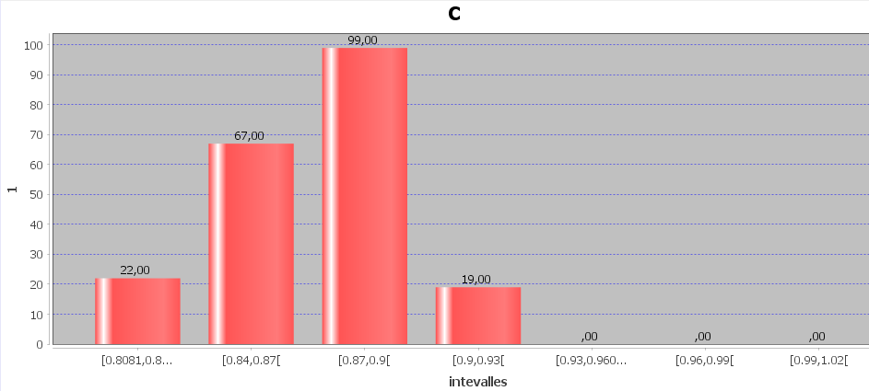

**Interprétation :**

**Histogramme du 4ème attribut :**

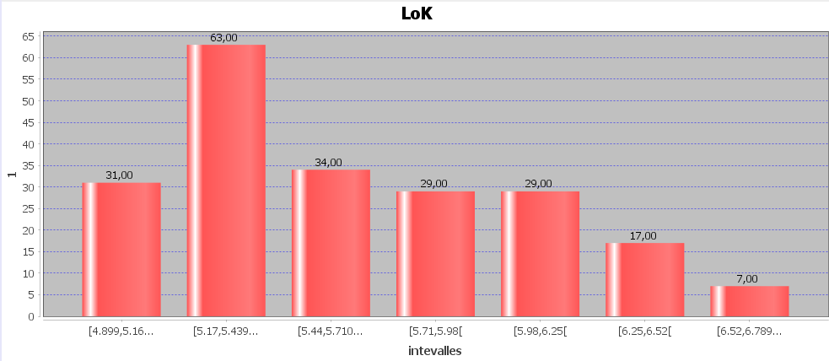

**Interprétation :**

**Histogramme du 5ème attribut :**

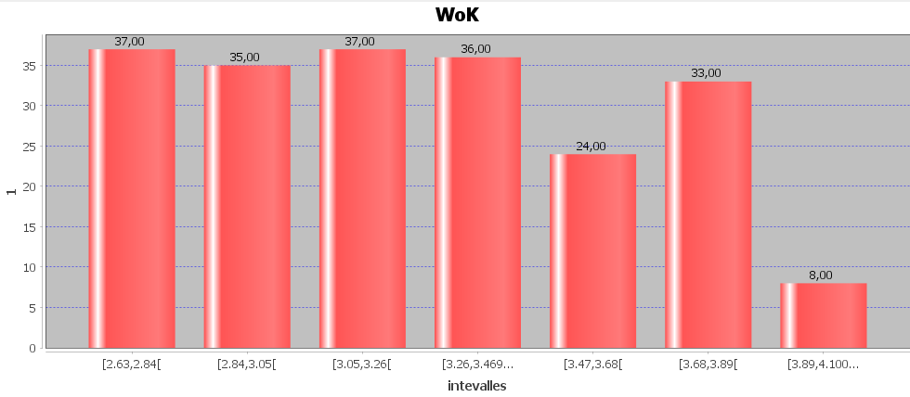

**Interprétation :**

**Histogramme du 6ème attribut :**

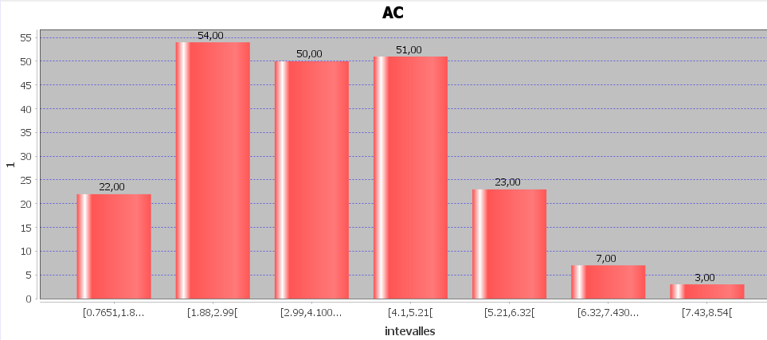

**Interprétation :**

**Histogramme du 7ème attribut :**

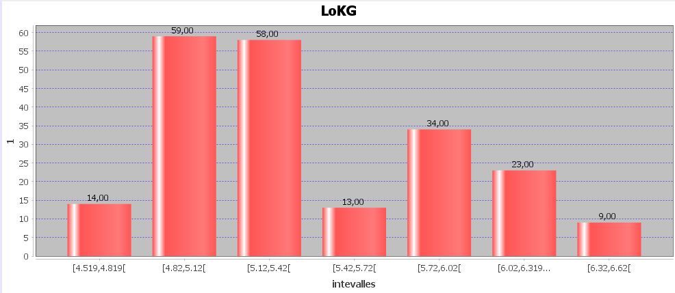

**Interprétation :**

**d. Diagramme de dispersion () :**

**d.1 Scatter plot :**

Scatter plot est appelé aussi nuage de points permet de visualiser les mesures de deux attributs qui peuvent être liés entre eux, les ensembles des valeurs des deux variables sont situées sur les axes x et y. scatter plot est très simples et efficace, à partir de ce graphe on peut déduire si il ya une corrélation entre les deux variables ou non.

**d.2 QQ-Plot :**

Le diagramme Quantile-Quantile ou diagramme Q-Q ou Q-Q plot est un outil graphique permettant d'évaluer la pertinence de l'ajustement d'une [distribution](https://fr.wikipedia.org/wiki/Loi_de_probabilit%C3%A9) donnée à un modèle théorique.

Le diagramme quantile-quantile permet également de comparer deux distributions que l'on estime semblables.

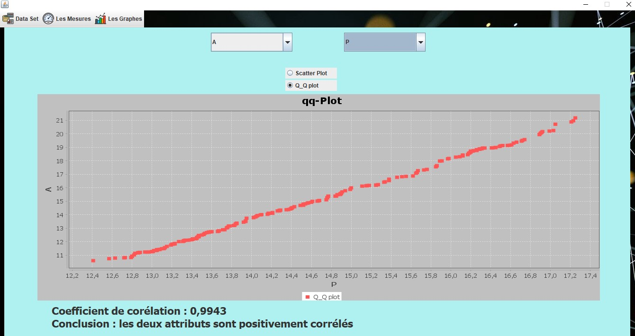

**e. Analyse de corrélations :**

Le coefficient de corrélation est calculé a en utilisant, la formule suivante :

**Si** rA, B > 0 **alors** corrélation positive (forte, moyenne, faible)

**Si** rA, B < 0 **alors** corrélation négative

**Sinon** pas de corrélation.

On calcule le coefficient de corrélation pour chaque paire d’attributs :

|  | **A** | **P** | **C** | **LOK** | **WOK** | **AC** | **LOKG** |
| --- | --- | --- | --- | --- | --- | --- | --- |
| **A** | 1.0 |  |  |  |  |  |  |
| **P** | 0.9943 | 1.0 |  |  |  |  |  |
| **C** | 0.6083 | 0.5292 | 0.99 |  |  |  |  |
| **LOK** | 0.95 | 0.9724 | 0.3679 | 0.99 |  |  |  |
| **WOK** | 0.9708 | 0.9448 | 0.7616 | 0.8604 | 1.0 |  |  |
| **AC** | -0.2296 | -0.2173 | -0.3315 | -0.1716 | -0.2580 | 1.0 |  |
| **LOKG** | 0.8637 | 0.8908 | 0.2268 | 0.9328 | 0.7491 | -0.0111 | 1.0 |

**5. Conclusion :**

Lors de cette première partie du projet on a pu atteindre nos objectifs fixés au départ :

* L’extraction et l’affichage du contenu du dataset, extraction des attributs, affichage de la description.
* Calcul des mesures de tendance centrale et en déduire les symétries des attributs A, C et la non symétrie du reste des attributs P, LOK, WOK, AC, LOKG.
* Affichage des histogrammes pour chaque attribut et en déduire les valeurs les plus fréquentes.
* Affichage de la boîte à moustache pour chaque attribut et en déduire les données aberrantes. Dans notre cas les attributs C et AC contiennent des données aberrantes qu’on devra corriger dans le prétraitement.
* Affichage des diagrammes de dispersion, calcul du coefficient de corrélation et déduction des corrélations.

Nous avons détecté une forte corrélation positive entre att et att, entre … et …. Mais aussi une forte corrélation négative entre … et …, … et ….

De très faibles corrélations entre … et ., .. et ….,

D’après le travail qu’on a fait on déduit que la phase d’analyse et du prétraitement des données est très importante avant de faire du Data Mining.